Международный конкурс

«Артикуляционная гимнастика в работе педагога»

*Авторская сказка*

*«Летняя прогулка Язычка»*

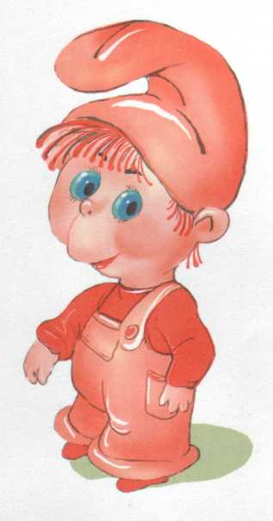

Подготовила: учитель – логопед

ЧДОУ «Детский сад №71ОАО «РЖД»

Четверткова Е.Н.

2016г.

**Летняя прогулка Язычка**

Наступил первый день лета. Язычок проснулся пораньше, чтобы поздороваться с солнышком. Давай тоже поздороваемся с солнышком, улыбнемся ему.



**1. «Улыбка».**

Тянем губы мы к ушам,

Улыбнемся солнышку, лучам.

Тянем, тянем

И нисколько не устанем.

Настроение у Язычка было хорошее, и он решил прогуляться. В парке он увидел рабочих, которые красили забор. Язычок решил им помочь. Давай вместе красить забор. Это так интересно!



### 2. «Маляр»

Язык – как кисточка моя,

И ею все покрашу я.

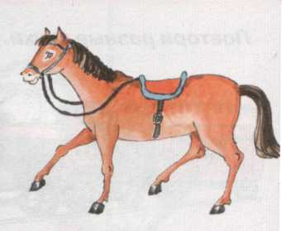- Сделал дело, гуляй смело!- подумал Язычок и решил на лошадке покататься. Давай тоже прокатимся на лошадке.

**3. «Лошадка»**

-Но! – сказали мы лошадке

И помчались без оглядки.

Ритм копыта отбивают,

Язычок им помогает.

Вдруг набежали тучки, и пошел дождик. Язычок совсем не огорчился, ведь с собой у него был разноцветный зонтик. Покажи, какой красивый зонтик есть у тебя.

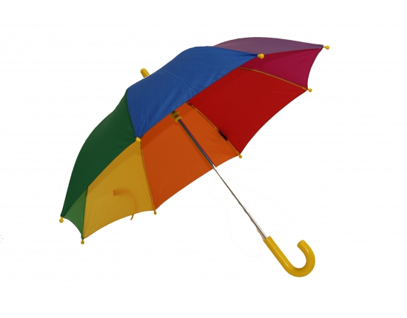

**4. «Зонтик» («грибок»)**

В небе тучки набежали,  
 Но с собой мы **зонтик** взяли.

Раз, два, три, четыре, пять -

Зонтик надо мне держать.

Дождик был летним, теплым и на небе показалась радуга. У Язычка так стало хорошо на душе, что он решил сыграть на гармошке. Давай тоже поиграем на гармошке.

**5. «Гармошка»**

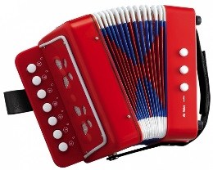

У Андрюши (имя ребенка)

Есть гармошка,

Если сядет он играть,

Будем рот от удивленья

Открывать и закрывать.

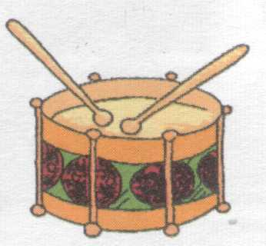Птицы подпевали Язычку, что получился небольшой концерт. Один из зрителей предложил Язычку сыграть на барабане. Давай покажем, как ты играешь на барабане.

**6. «Барабан».**

В руки барабан возьму   
 И играть на нем начну.

Очень громко, знаю сам,

Барабанит барабан.

Зрителям очень понравился концерт, они долго аплодировали Язычку.  
Невдалеке Язычок увидел футбольное поле. На нем как раз не хватало одного игрока. Язычок с удовольствием согласился сыграть в футбол. Давай тоже забьем мяч в ворота.

**7. «Футбол»**

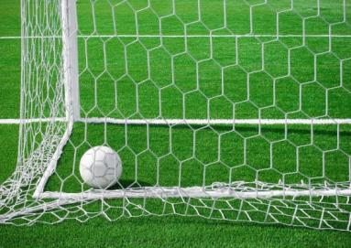

Будем мы с тобой играть,

Мяч в ворота забивать.

Дуй на ватку посильней,  
 Гол забей уже скорей!

Время пролетело незаметно, пора идти домой.

- Хороший сегодня выдался денек,- подумал довольный Язычок.

А тебе, Андрюша, понравилась наша прогулка?